Darstellung von Molekülen mit Formeln
Es gibt verschiedene Methoden Moleküle darzustellen.
Summenformel gibt an, welche und wie viele Atome im Molekül enthalten sind.
Bsp: C₂H₆ (Ethan), C₃H₆O₃ (Milchsäure)
Gruppenformel liefert zudem noch Angaben über die Atomreihenfolge im Molekül und über
funktionelle Gruppen
Bsp: CH₃CH₃ (Ethan), CH₃CHOHCOOH (Milchsäure)
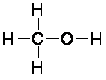
Strukturformel Die chemischen und physikalischen Eigenschaften eines Moleküls werden durch die Zahl der Atome, deren räumliche Anordnung und die Art der Verknüpfung der Atome, also durch die Struktur eines Moleküls bestimmt. Die Strukturformeln geben die gegenseitige Verknüpfung der Atome wieder (nicht aber den räumlichen Bau eines Moleküls). Es handelt sich hierbei lediglich um eine Projektion in die Papierebene. Dennoch ist die Angabe der Strukturformel wichtiger als die der Summenformel.
Bsp.: Methanol
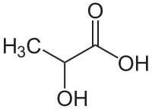
Skelettformel. Bei dieser Strukturformel werden die C-Atome, welche das Grundgerüst von vielen Teilchen bilden nicht gezeichnet, sondern müssen an den Eckpunkten gedacht werden. Ebenso werden die H-Atome, die an den Eckpunkten gebunden sind weggelassen. Um auszudrücken, dass ein C-C-C- Gerüst nicht eine Gerade bildet, sondern dass die C-C-Einfachbindungen einen Winkel einschliessen, wird das C-Gerüst durch eine Zickzacklinie verdeutlicht. An den Enden und in jeder Ecke der Zickzacklinie befindet sich ein Kohlenstoffatom. Dieser Formeltyp beschränkt sich auf das Wesentliche und ermöglicht so eine effiziente und transparente Darstellung von Molekülen.
Bsp: Ethan (C₂H₆) Milchsäure (C₃H₆O₃)

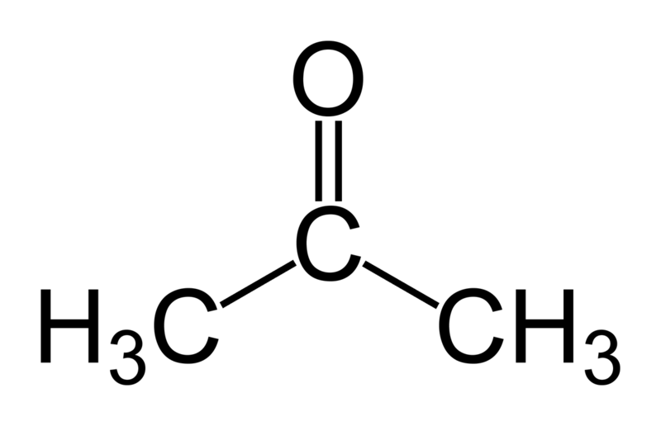
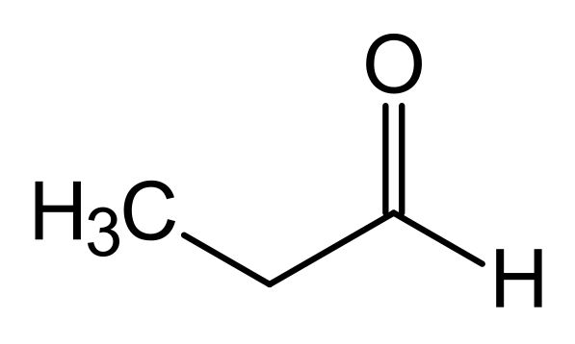
Isomere Stoffe, welche die gleiche Summenformel, aber unterschiedliche Strukturformeln (und damit auch unterschiedliche Eigenschaften) haben, nennt man Isomere.
Bsp.: Aceton und Propanal, Summenformel für beide C₃H₆O
Aceton Propanal

Repetition der Begriffe:
- Summenformel …. Welche Angaben kann man aus der Summenformel lesen?
- Gruppenformel …. Welche zusätzlichen Informationen liefert diese im Vergleich zur Summenformel?
- Strukturformel …. Was charakterisiert diesen Formeltyp? Was stellt er nicht dar?
- Skelettformel …. Was bezweckt man mit diesem Formeltyp? Was stellen die Striche dar (Enden, Eckpunkte)?
- Isomere … Wie kann man Isomere voneinander unterscheiden?

Übungen:
- Schreiben Sie die Strukturformeln für folgende Moleküle (Wertigkeiten von Cl = 1, N = 3):
HCl, NH₃, CCl₄, C₃H₈, C₅H₁₂O
- Zeichnen Sie von den folgenden Gruppenformeln die zugehörigen Strukturformeln:
CH₃CH₂CH₂CH₃ und CH₃CH₂COCH₂CHCHCH₃.
- Schreiben Sie die Summenformel des folgenden Moleküls auf:
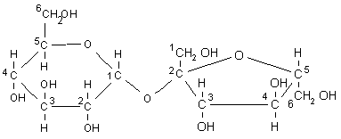 (Saccharose)
- Zeichnen Sie die Strukturformeln der Moleküle mit der Summenformel C₄H₁₀O (Butanole).
Wie viele Isomere gibt es?
- Schauen Sie die Formeln der Homologen Reihe der Alkane in Wikipedia nach und lernen Sie die Namen bis und mit Hexan, wie auch die allgemeine Formel (C_{n}H_{2n+2}) auswendig.
http://de.wikipedia.org/wiki/Alkane

